Title

|  |  |  |
| --- | --- | --- |
| **Name Surname** | **Name Surname** | **Name Surname** |
| *email* | *email* | *email* |
| *affiliation* | *affiliation* | *affiliation* |
| *orcid.org/0000-xxxx-xxxx-xxxx* | *orcid.org/0000-xxxx-xxxx-xxxx* | *orcid.org/0000-xxxx-xxxx-xxxx* |
|  | *Corresponding Author* |  |

|  |  |
| --- | --- |
| ***JEL Code:***  ***Received:***  ***Revised:***  ***Accepted:***  ***Available Online:***  ***To cite this document***  ……………………..Equinox, Journal of Economics, Business & Political Studies, x (x), xx-xx | ***Abstract***  *AbstractAbstracAbstract AbstractAbstracAbstract AbstractAbstracAbstract*  *AbstractAbstracAbstract AbstractAbstracAbstract AbstractAbstracAbstract*  *AbstractAbstracAbstract AbstractAbstracAbstract AbstractAbstracAbstract*  *AbstractAbstracAbstract AbstractAbstracAbstract AbstractAbstracAbstract*  *Keywords: keyword 1, keyword 2, keyword3,…*  ***Türkçe Başlık***  ***Öz***  *ÖzetÖzetÖzet*  *Anahtar Kelimeler:*  *anahtar kelimeler 1, anahtar kelime2, anahtar kelime 3,…* |

#### 1. Giriş

GirişGirişGirişGirişGirişGirişGirişGirişGirişGirişGirişGirişGirişGirişGirişGiriş GirişGirişGirişGirişGirişGirişGirişGirişGirişGirişGirişGirişGirişGirişGirişGiriş GirişGirişGirişGirişGirişGirişGirişGirişGirişGirişGirişGirişGirişGirişGirişGiriş

2. İçerik

İçerikİçerikİçerikİçerikİçerikİçerikİçerikİçerikİçerikİçerikİçerikİçerikİİçerikİçerikİçerikİçerikİçerikİçerikİçerikİçerikİçerikİçerikİçerikİçerikİçerikİçerikİçerikİçerikİçerikİçerikİçerikİçerikİçerikİçerikİçerikİçerikİçerikİçerikİçerikİçerikİ

3. Tablo ve Şekiller

**Tablo 1:** Başlık

|  |  |  |  |  |
| --- | --- | --- | --- | --- |
| xx | xx | xx | xxx | xx |
| xx | xxxx | xxxx | xxx | xx |
| xx |  | xxxx | xx | xx |

**Şekil 1:** Başlık

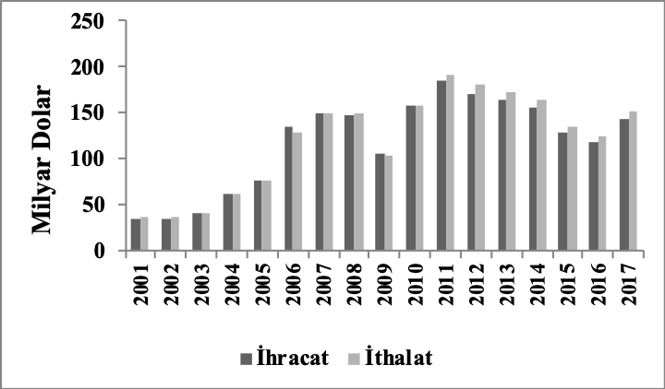

**Kaynak:**

4. Sonuç

SonuçSonuçSonuçSonuç

Kaynakça